**森林火险气象等级预报**

2025年04月02日

**湖南省气象台 签发：陈静静**

一、未来三天天气预报

**4月2日晚至3日白天受高空槽后偏北气流影响，全省以晴天间多云天气为主；3日晚开始至5日受低层切变线影响，省内有一次降雨过程，大部分地区有阵雨或雷阵雨，雷雨时局地阵风6～7级。具体预报如下：**

**今天晚上到明天白天**，晴天间多云；南风2～3级；最低气温9～11℃；最高气温24～26℃。

**3日晚上至4日白天**，湘东南多云，其他地区多云转阵雨或雷阵雨，其中湘西局地中雨；南风2～3级；最低气温13～15℃；最高气温湘东南24～26℃，其他地区19～22℃。

**4日晚上至5日白天**，湘北阴天到多云，其他地区多云间阴天，有阵雨或雷阵雨；南风转北风2～3级，雷雨时局地阵风6～7级；最低气温12～15℃；最高气温21～24℃。

二、未来三天森林火险气象等级预报

**03日**，常德（全境）、益阳（全境）、岳阳（全境）、长沙（全境）、邵阳（全境）、张家界（市区、慈利）、湘潭（市区、韶山、湘乡）、株洲（石峰区、天元区、芦淞区、醴陵、荷塘区）、湘西州（凤凰）、怀化（靖州、通道）、娄底（涟源、新化）、永州（宁远、零陵）、郴州（临武、宜章、永兴、嘉禾）森林火险气象等级较高（3级），其他地区森林火险气象等级较低。（图1)

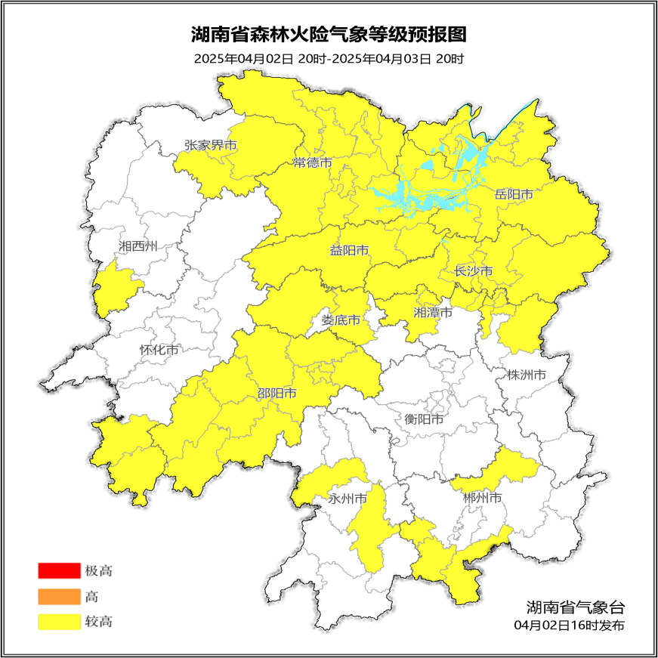

**图1 湖南森林火险气象等级预报（04月03日）**

**04日**，常德（全境）、益阳（全境）、岳阳（全境）、长沙（全境）、湘潭（全境）、张家界（市区、慈利）、株洲（市区、醴陵）、怀化（溆浦、沅陵）、娄底（市区、新化、涟源）、永州（蓝山、宁远）、郴州（资兴、宜章、嘉禾、临武、永兴）森林火险气象等级较高（3级），其他地区森林火险气象等级较低。（图2)

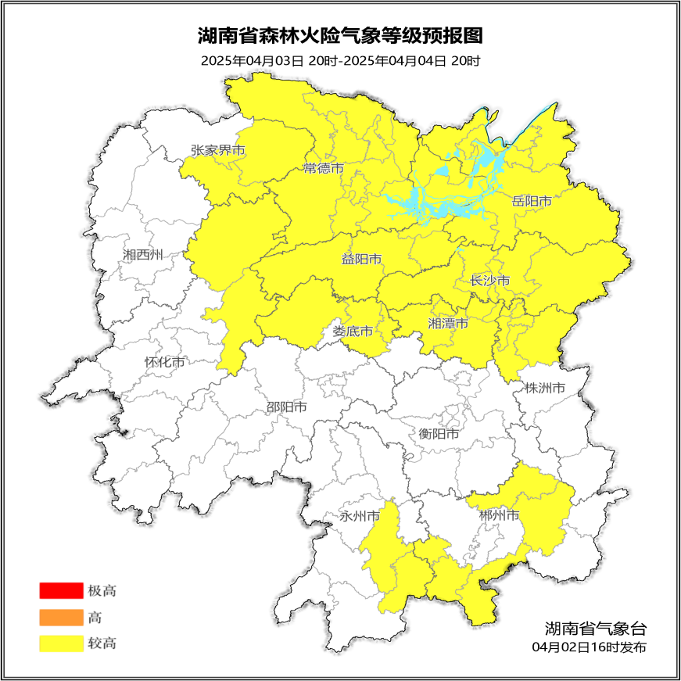

**图2 湖南森林火险气象等级预报（04月04日）**

**05日**，张家界（全境）、常德（全境）、益阳（全境）、岳阳（全境）、长沙（全境）、湘西州（龙山、永顺）、怀化（沅陵）森林火险气象等级较高（3级），其他地区森林火险气象等级较低。（图3)

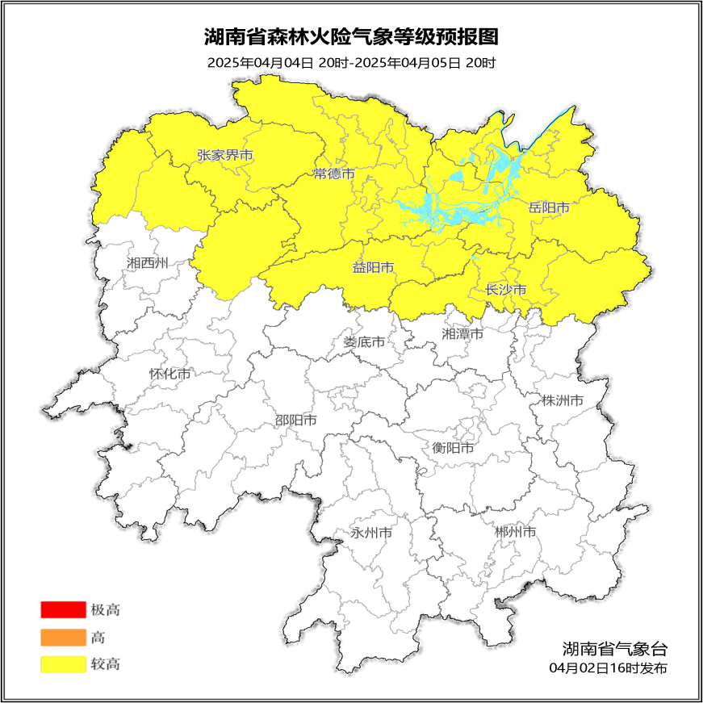

**图3 湖南森林火险气象等级预报（04月05日）**

三、关注与建议

未来三天省内气温偏高，叠加清明祭祀用火，湘中以北部分地区森林火险气象等级较高，需加强森林防火工作。

湖南省气象台